Информационно-методический центр
отдела образования администрации городского округа город Буй

Сборник
дидактических игр и пособий для развития сенсорных способностей детей раннего возраста

Материалы предоставлены
городским методическим объединением
воспитателей групп раннего возраста

2008 год

Предлагаемые в сборнике дидактические игры и пособия разработаны педагогами детских садов города Буй. Их основной задачей является обеспечение накопления представлений о форме, цвете и величине предметов, а также развитие чувственного восприятия.

Авторский коллектив:
- Чубарова Людмила Михайловна
- Румянцева Людмила Алексеевна
- Румянцева Ольга Анатольевна
- Володская Татьяна Николаевна
- Ильчук Антонина Алексеевна
- Рыжова Оксана Александровна
- Малунова Любовь Ипполитовна
- Ожегова Юлия Сергеевна
- Стулова Елена Григорьевна
- Куликова Татьяна Васильевна
- Добрякова Людмила Васильевна

Содержание
Стр.
Предисловие  - Дидактические пособия  «Волшебные макароны»  «Хула-Хуп»  «Чудесные пуговицы»  «Сенсорная сумочка»  «Протяни дорожку»  - Дидактические игры  «Спрячь зайку»  «Разноцветные жуки»  «Бутылочки»  «Разноцветные коврики»  «Чудесные мешочки» и «Корзиночка с цветами»  - Развивающая среда  МДОУ д/с № 117 «Электроник» первая младшая группа «Чебурашка»  МДОУ д/с № 117 «Электроник» группа «Аленушка» | 4  5  5  6  7  8  9  10  11  12  13  14  15  18

Предисловие

Раннее детство – самый поддающийся педагогическим воздействиям период. Все осваивается и познается впервые. Нет еще навыков, отсутствуют представления, знания. Но велика предрасположенность к усвоению, высока обучаемость, так как имеются врожденные механизмы, служащие основой формирования психических качеств, свойственных только человеку. Если не уделять внимание тем или иным направлениям, которые наиболее успешно могут быть реализованы именно на конкретном возрастном этапе, то в ближайшем будущем почти неизбежна задержка значимых умений.
Сенсорное воспитание, направленное на формирование полноценного восприятия окружающей действительности, служит основой познания мира, первой ступенью которого является чувственный опыт. Успешность умственного, физического, эстетического воспитания в значительной степени зависит от уровня сенсорного развития детей, т.е. от того, насколько совершенно ребенок слышит, видит, осязает окружающее.
Ребенок на каждом возрастном этапе оказывается наиболее чувствительным к тем или иным воздействиям. В этой связи каждая возрастная ступень становится благоприятной для дальнейшего нервно-психического развития и всестороннего воспитания дошкольника. Чем меньше ребенок, тем большее значение в его жизни имеет чувственный опыт. На этапе раннего детства ознакомление со свойствами предметов играет определяющую роль. Ведь недаром ранний возраст называют «золотой порой» сенсорного воспитания.
В истории дошкольной педагогики, на всех этапах ее развития, эта проблема занимала одно из центральных мест.
Сегодня в магазинах огромный выбор развивающих игр и игрушек. И все же многие педагоги создают свои, которые не менее, а иногда даже и более любимы детьми.

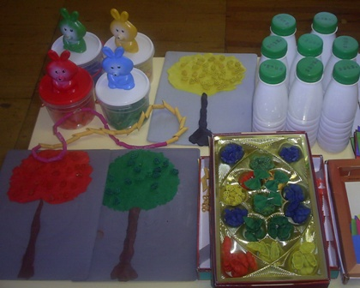
Дидактические пособия

Автор: Чубарова Людмила Михайловна, МДОУ д/с № 2 «Ивушка»
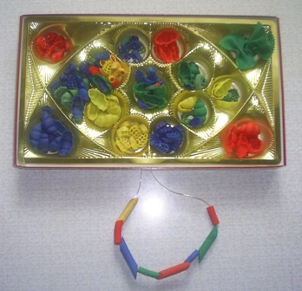
«Волшебные макароны»

Цель: обеспечение накопления представлений о цвете, форме и величине предметов; развитие мелкой мускулатуры рук.

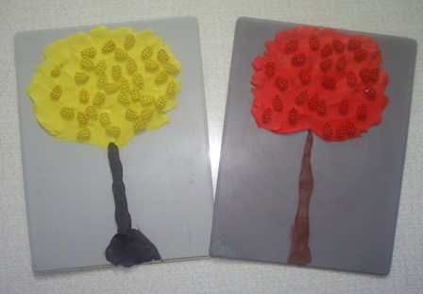

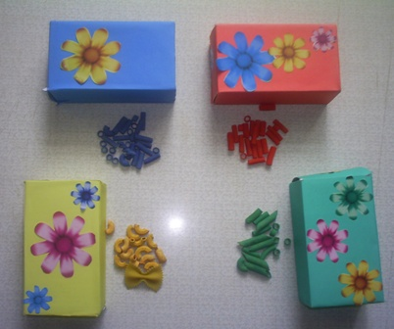

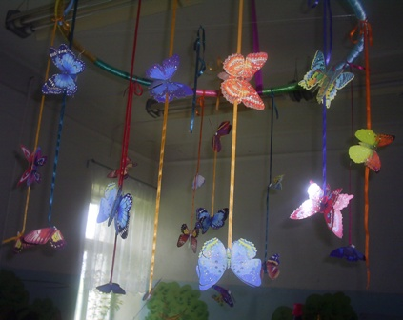
«Хула-хуп»

Цель: развитие эстетического восприятия и восприятия цвета у детей раннего возраста; повышение эмоционального тонуса.

«Чудесные пуговицы»

Автор: Румянцева Людмила Алексеевна, МДОУ д/с № 5 «Лесовичок»

Цель: обеспечение накопления представлений о форме и величине предметов; развитие мелкой мускулатуры рук.

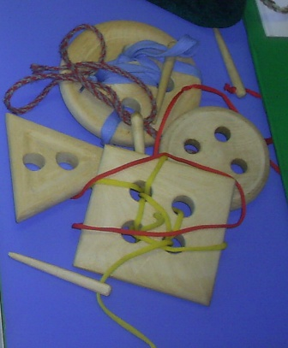

Данное пособие можно использовать как для индивидуальной работы с ребенком так и для самостоятельной деятельности детей, побуждать называть форму и размер пуговиц.
«Сенсорная сумочка»

Автор: Румянцева Ольга Анатольевна, МДОУ д/с № 5 «Лесовичок»

Предназначено для детей и родителей.
Задачи:
- Развивать тактильную чувствительность пальцев рук, мелкую моторику пальцев при застегивании, расстегивании, прикладывании;
- Знакомить с формой предмета, цветом, размером;
- Знакомить с различными материалами (ткань, металл, бумага и т.д.).
Ход:
1 взрослый показывает божью коровку, рассматривает вместе с ребенком, называет цвет, форму, обращает внимание на пятнышки, предлагает потрогать, расстегнуть ее. Рассматривает геометрические фигуры, называет цвет, форму, обследуют их.
Вопросы: какого цвета треугольник? Покажи красный квадрат? И т.д.
2 взрослый предлагает рассмотреть цветы. «Какая красивая поляна», Покажи красный цветок? Какого цвета? Возьми красный цветок и пристегни к красной серединке и т.д.

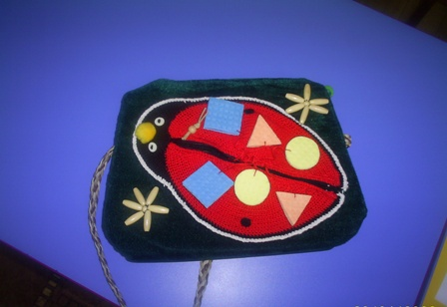

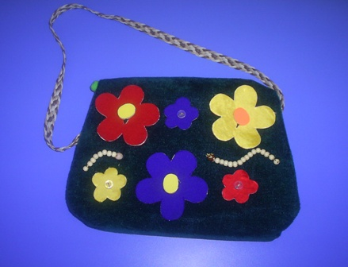

«Протяни дорожку»

Автор: Володская Татьяна Николаевна, МДОУ д/с № 15 «Огонек»

Цель: Формирование у детей представления о сенсорных эталонах, умение группировать предметы по цвету, форме, величине, развитие мелкой мускулатуры рук.

Оборудование: Наборное полотно из картона с карточками по правой и левой сторонам и с отверстиями для цветных шнурков.
Игра рассчитана на совместную деятельность воспитателя и ребенка в возрасте от 2-4 лет.

Ход игры: Воспитатель вместе с ребенком рассматривают карточки, педагог обращает внимание на их сходство и отличие. Затем воспитатель открывает карточки с двух сторон на дифференциацию цвета и при помощи шнурка соединяет одну пару. Далее предлагает ребенку подобрать следующую пару картинок, используя шнурок другого цвета. Затем эти же действия производятся с карточками на величину и форму предметов.
Данное пособие полифункциональное может быть использовано для занятий не только по сенсорному развитию.
Варианты игр: «Кто где живет?», «Угости зверюшек», «Найди маму детенышам», «Найди контур предмета», «Оденем кукол».

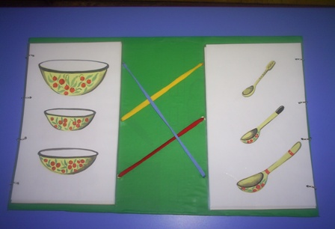

Дидактические игры

«Спрячь зайку»

Автор: Чубарова Людмила Михайловна, МДОУ д/с № 2 «Ивушка»

Цель: формирование представлений о цвете.

Материал: домики красного, желтого, зеленого, синего цвета (плоскостное изображение). В каждом домике, в окне – зайчик; лиса (плоскостное изображение); окна по цвету домиков.

Ход игры: воспитатель предлагает детям спрятать зайчиков от лисы – подобрать окна по цвету домиков.

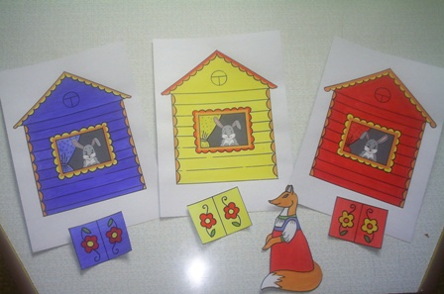

«Разноцветные жуки»

Автор: Ильчук Антонина Алексеевна, МДОУ д/с № 117 «Эленктроник»

Цель: Совершенствовать восприятие детей, обогащать непосредственный чувственный опыт детей, помогать обследовать предмет, выделять его цвет. Побуждать детей включать движения рук по предмету в процессе знакомства с ним: обводить руками части предмета, гладить и т.д.

Ход игры: В данную игру может играть группа детей 1 – 3 чел. Воспитатель предлагает детям украсить божьих коровок цветами определенного цвета.

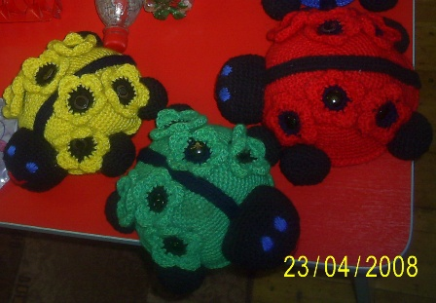

«Бутылочки»

Автор: Рыжова Оксана Александровна, МДОУ д/с № 5 «Лесовичок»

Цель: закрепить с ребенком выполнение целенаправленных действий (открыть, закрыть), упражнять в составлении целого из двух частей, продолжать учить называть основные цвета.

Ход игры: Воспитатель предлагает ребенку, соединив части бутылочки, сложить половинки рисунков; назвать: получившийся рисунок, цвет предметов

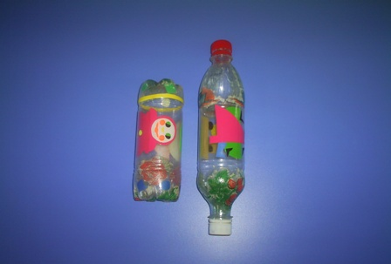

«Разноцветные коврики»

Автор Малунова Любовь Ипполитовна, МДОУ д/с № 3 «Родничок»

Цель: Закреплять с детьми цвет, форму, величину, развивать мелкую моторику пальчиков рук.

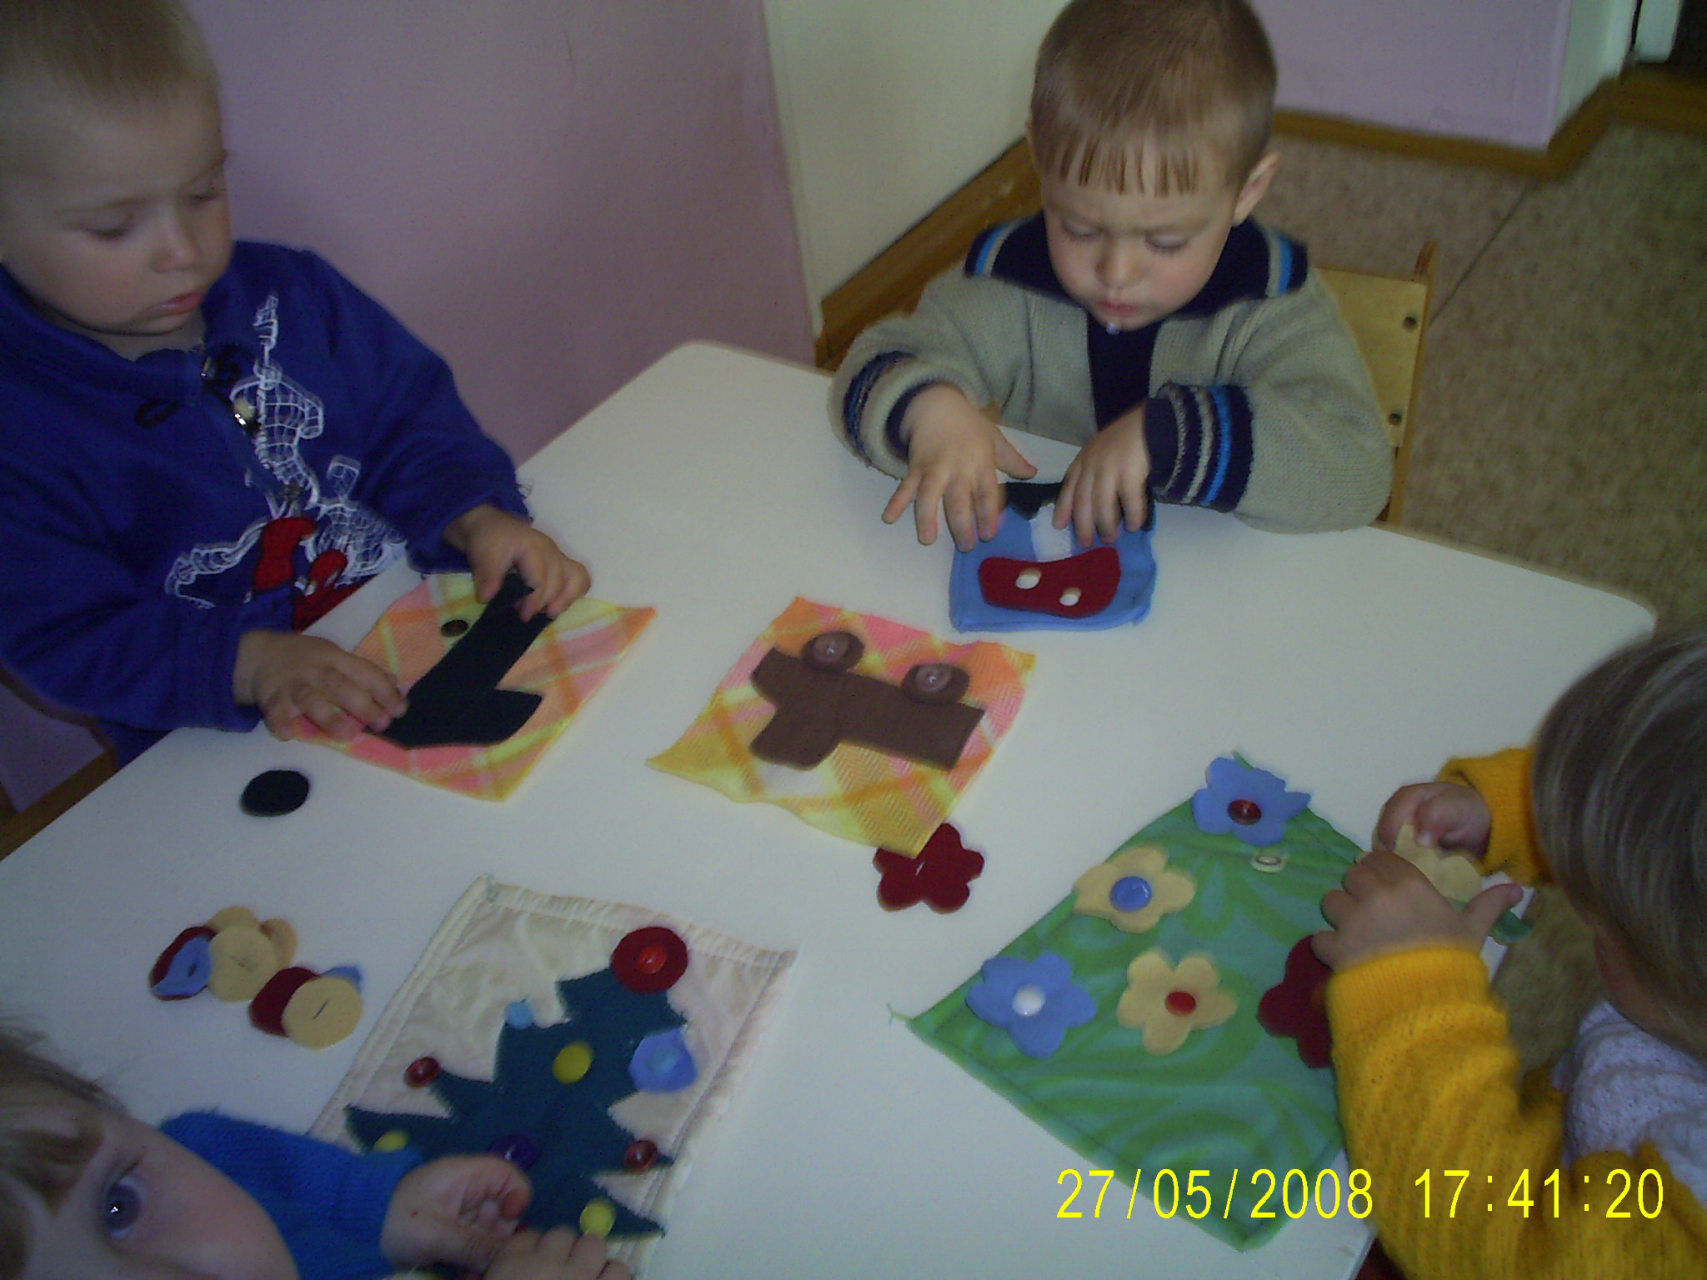

В эту игру дети могут играть, как самостоятельно, так и под руководством воспитателя.
Если игра проходит совместно, то воспитатель следит за правильностью выполнения задания.
А если дети играют самостоятельно, то развиваем их творческие способности.

«Чудесные мешочки» и
«Корзиночка с цветами»

Автор: Ожегова Юлия Сергеевна, Стулова Елена Григорьевна, МДОУ д/с № 3 «Родничок»

Цель: Закреплять основные цвета, учить проводить простейшие ассоциации по цвету, выбирать нужный по цвету предмет, развивать мелкую моторику пальцев рук.
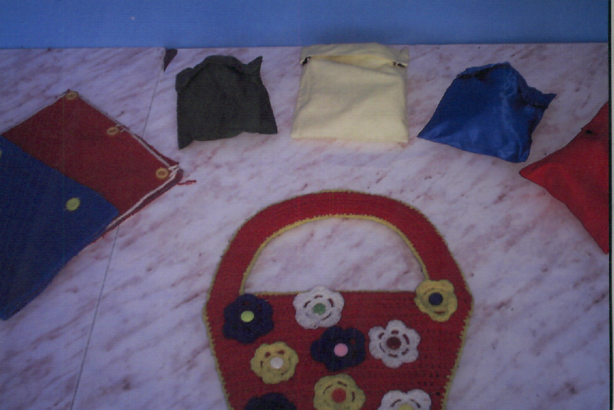

Воспитатель вместе с детьми, рассматривают, что в мешочках, какие предметы, какого цвета, размера.
В каждый мешочек складываются предметы определенного цвета, таким образом закрепляются основные цвета.
На корзиночку размещают цветы в соответствии с цветом пуговички. С помощью этой игры закрепляются основные цвета, развивается мелкая моторика пальцев рук.
Развивающая среда

Детский сад – это особое учреждение, практически это второй дом для его сотрудников. А свой дом всегда хочется украсить, сделать уютным и теплым, непохожим на другие. Стремление позаимствовать для дома что-нибудь с работы – в нашей стране, увы, не вызывает особого удивления. А вот в детских садах наблюдается абсолютно противоположный процесс: воспитатели и заведующие несут вещи из дома в детский сад, да еще привлекают к этому родных и близких.
Развивающая предметная среда – это система материальных объектов деятельности ребенка, функционально моделирующая содержание развития его духовного и физического облика.
Можно смело утверждать, что в нашем городе руками педагогов и родителей созданы уникальные варианты развивающей среды. Парадоксально, но факт – нехватка материальных средств на приобретение различного оборудования, игр способствует развитию творчества.
Большую часть времени в детском саду ребенок проводит в группе, а малыши вообще нечасто покидают ее пределы. Значит, развитие дошкольника во многом зависит от рациональной организации предметной среды в групповом помещении. Здесь имеет значение: цвет стен и потолка, разделение пространства на функциональные зоны, разнообразие игр, игрушек и соответствие их возрасту детей, наличие места для самостоятельных игр и уединения ребенка, уставшего от вынужденного постоянного общения со сверстниками.
В данном сборнике мы предлагаем познакомиться с предметно-развивающей средой по сенсорному воспитанию на примере МДОУ д/с № 117 «Электроник» комбинированного вида.
Развивающая среда в первой младшей группе «Чебурашка» МДОУ д/с № 117»Электроник»

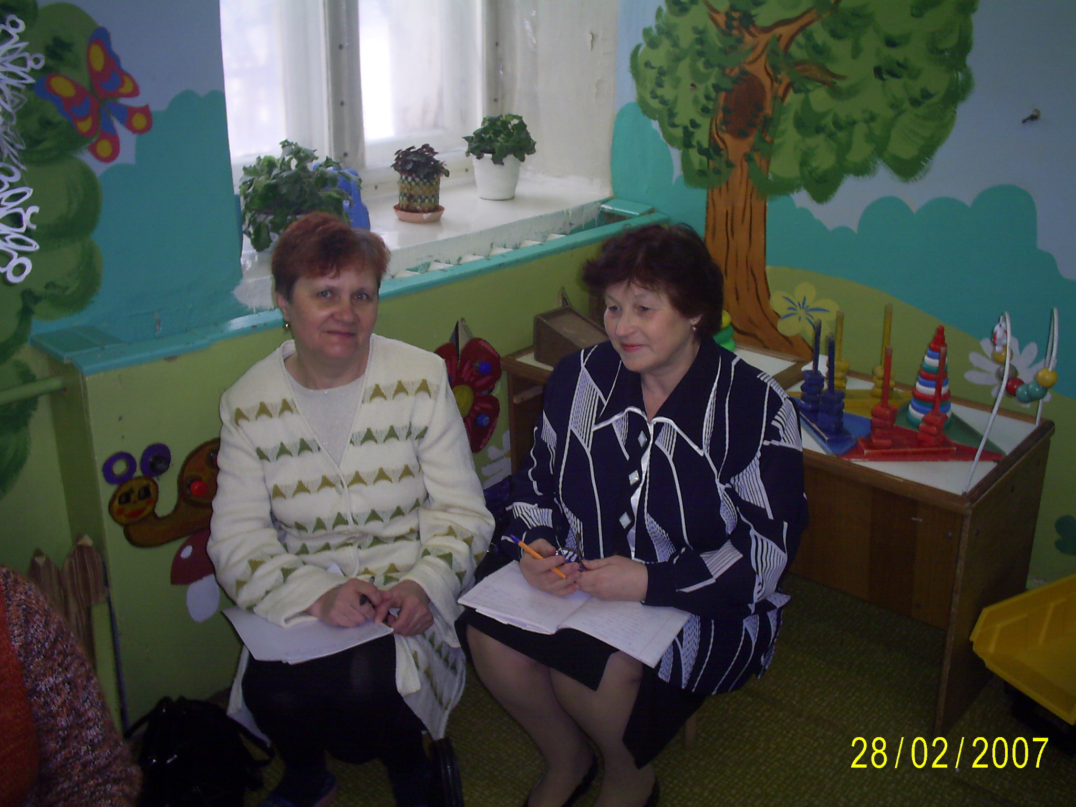

Воспитатель
Куликова Татьяна Васильевна
Среднее - специальное образование
Педагогический стаж работы 22 года

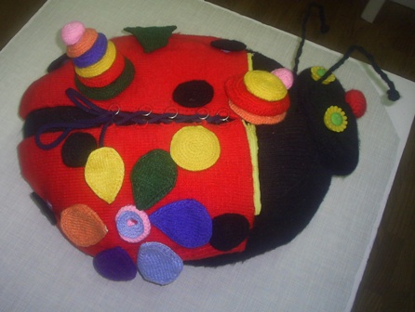

Дидактические пособия «Божья коровка» и «Гусеница».

Автор: Куликова Татьяна Васильевна МДОУ д/с № 117 «Электроник»

Цель: формирование представлений о цвете, форме, величине предметов.

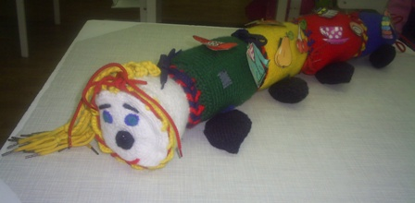

Дидактические пособия на обогащение сенсорного опыта детей в процессе знакомства с предметами разной формы, величины и цвета; развитие мелкой мускулатуры рук

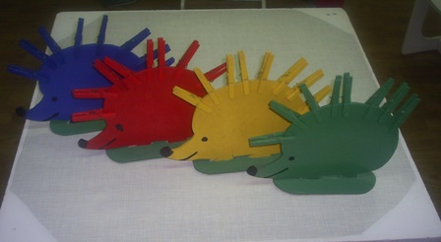

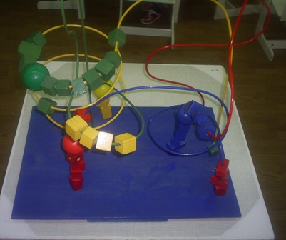

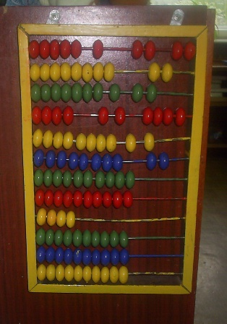

Дидактическая игра
«Положи шарик, «киндер – яйцо» в свой домик»
Автор: Куликова Татьяна Васильевна, МДОУ д/с № 117 «Электроник»
Цель: обращать внимание на цвет предметов, группировать однородные объекты по цвету, учить сопоставлять по цвету разнородные объекты. Закреплять понятие цвета: красный, синий, желтый, зеленый.

Материал: лотки из-под яиц, выкрашенные в красный, желтый, синий, зеленый цвет, пластмассовые шарики такого же цвета, собранные в мешочек.

Содержание игры: перед ребенком стоят лотки красного и синего цветов. Воспитатель достает из мешочка шарик и спрашивает: «Какого цвета шарик? Где домик такого же цвета? Положи туда шарик». Далее предлагает ребенку проделать то же действие самостоятельно.
На первом этапе обучения игре детям предлагают только два цвета: синий и красный, или желтый и зеленый. По мере запоминания цветов игру проводят с тремя, четырьмя цветами.
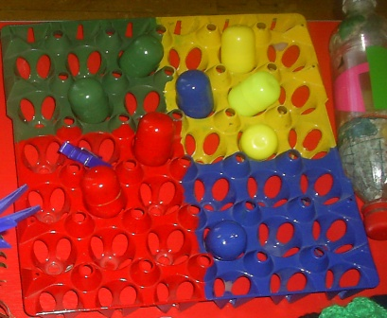

Развивающая среда в первой младшей группе «Алёнушка» МДОУ д/с № 117 «Электроник»

Воспитатель
Добрякова Людмила Васильевна
Высшее педагогическое образование
Педагогический стаж работы 34 года

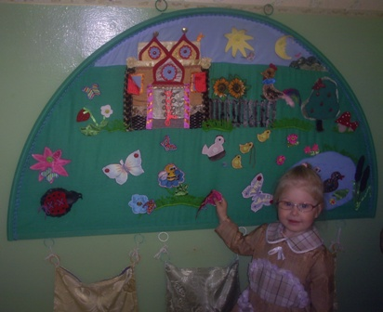

Многофункциональное панно

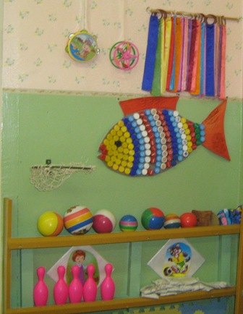

Физкультурный уголок

Дидактическая игра

«Подари слоненку цветок»

Автор: Добрякова Людмила Васильевна, МДОУ д/с № 117 «Электроник»

Цель: обогащение сенсорного опыта; развитие мелкой мускулатуры рук
Ход игры: воспитатель предлагает ребенку найти и «подарить» слоненку (игрушке) цветок синего (красного) цвета.

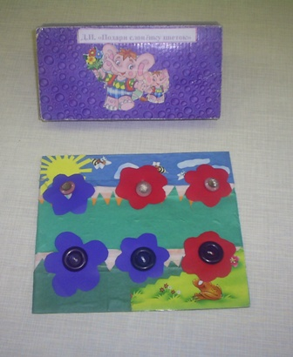

Дидактическая игра

«Украсим елочку»

Автор: Добрякова Людмила Васильевна, МДОУ д/с № 117 «Электроник»

Цель: развитие мелкой моторики пальцев, умение пользоваться прищепкой; развитие внимания, наблюдательности, величины объекта.

Материал: трёхгранные елочки из картона, разноцветные прищепки.

Содержание игры: Перед ребенком на столе трехгранные елочки (большие и маленькие).
Воспитатель предлагает взять прищепку любого цвета или взять прищепку только синего, красного, желтого, зеленого и укрепить на елочку.
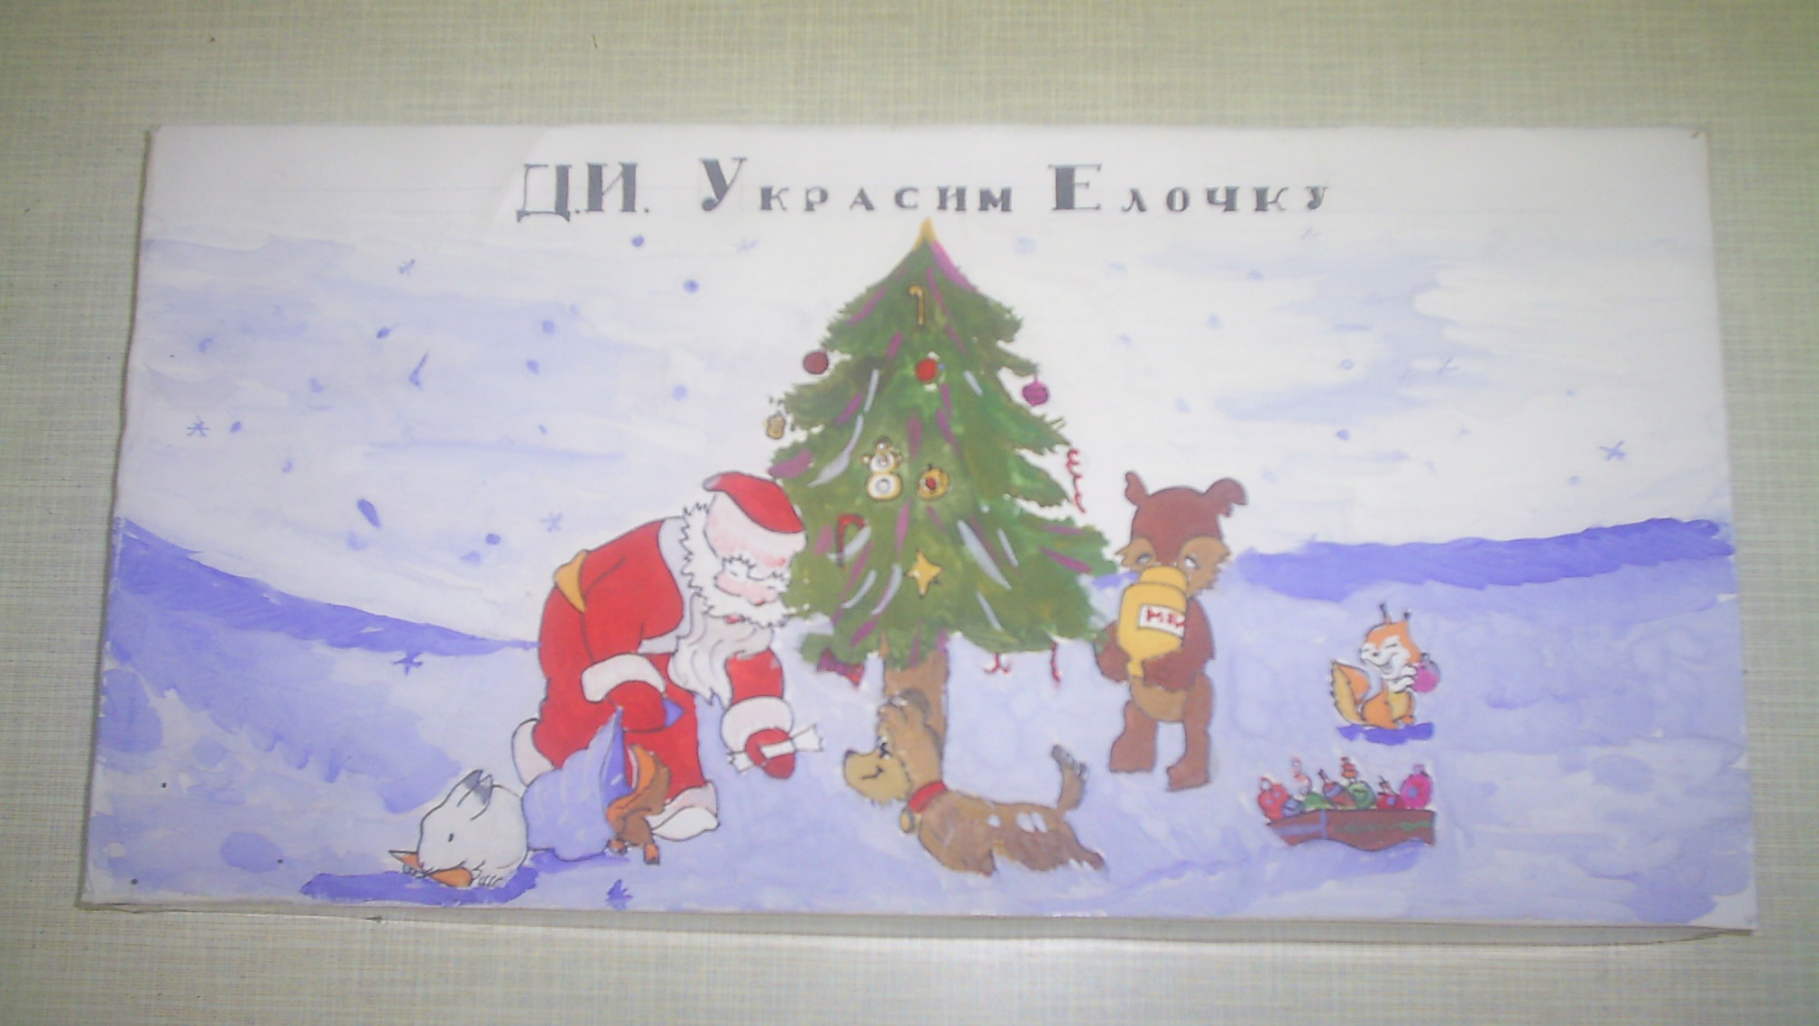

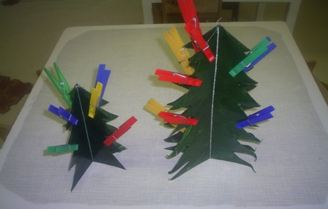

Дидактическая игра
«Ловкие ручки» или «Волшебные кубики»

Цель: научить ребенка застегивать и расстегивать пуговицы, зашнуровывать и расшнуровывать, застегивать замок, развитие внимания, усидчивости.

Содержание игры: Воспитатель предлагает волшебные мягкие кубики и учит детей определенным умением (застигнуть, расстегнуть, зашнуровать, завязать ботинок.

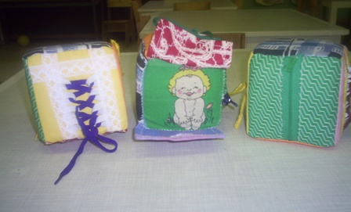

Дидактические пособия
«Солнышко» и «Ёжик»

Цель: формирование представлений о сенсорных эталонах.
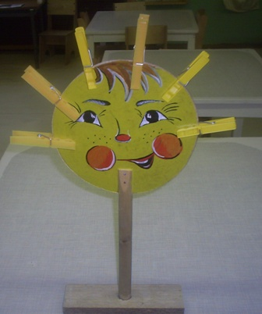

Данные пособия используются для развития мелкой мускулатуры рук. Ребенку предлагается из разноцветных прищепок выбрать лучики для солнышка и иголки ежику.

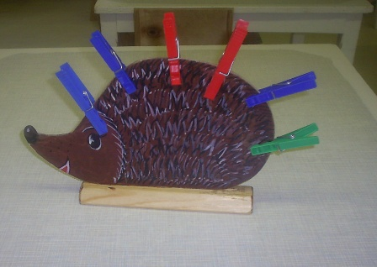

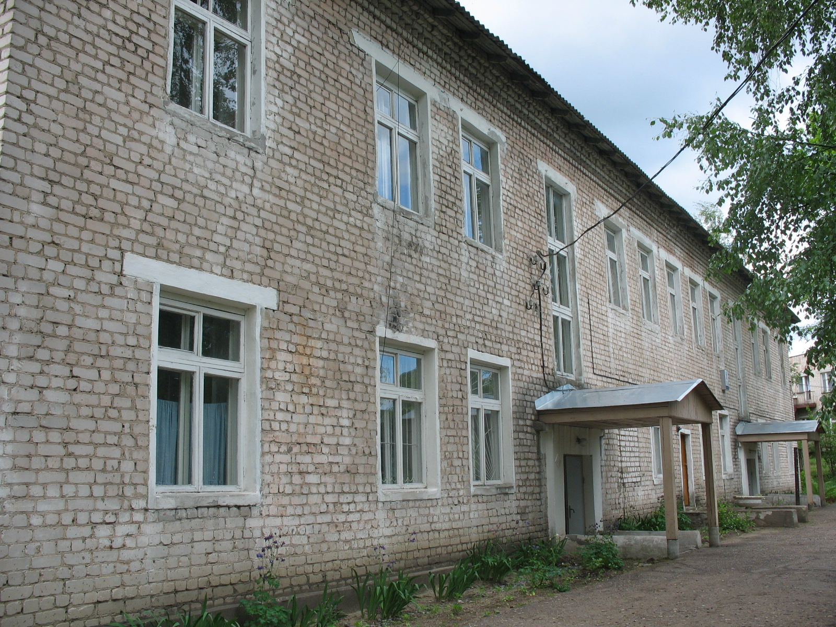

Редактор - составитель:
Кучина Ольга Леонидовна, руководитель ГМО воспитателей групп раннего возраста
Сухарева Наталия Петровна, методист ИМЦ отдела образования

Компьютерная верстка:
Румянцева Ирина Александровна, методист ИМЦ отдела образования

